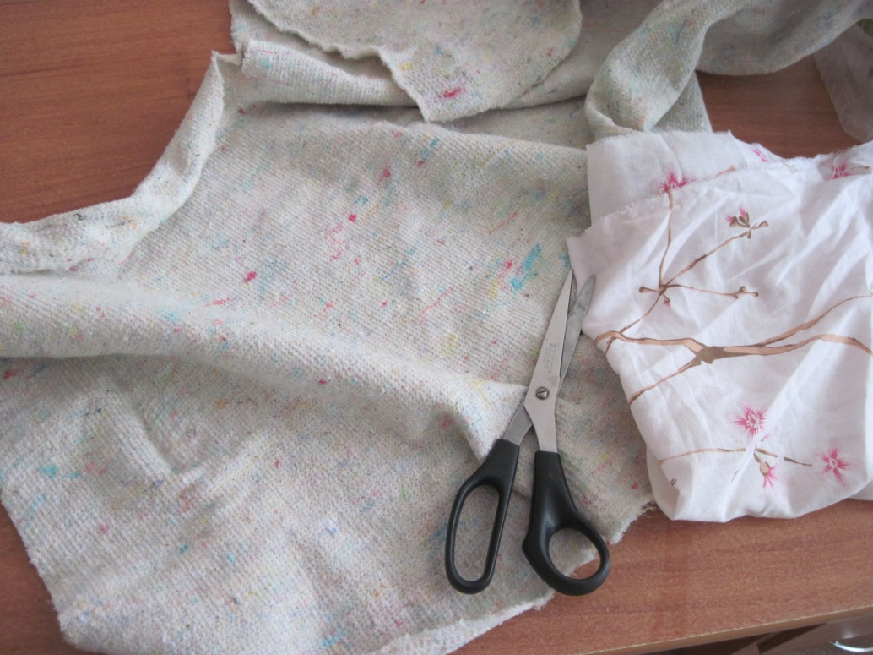
Подготовка к росписи
Для росписи мы должны приготовить :
для основы - бесцветный (именно так должно быть написано на банке!) лак для наружных работ ПФ и для цвета - художественные масляные краски. Наносить смесь лака и краски будем плоскими щетинными кистями и тампонами.
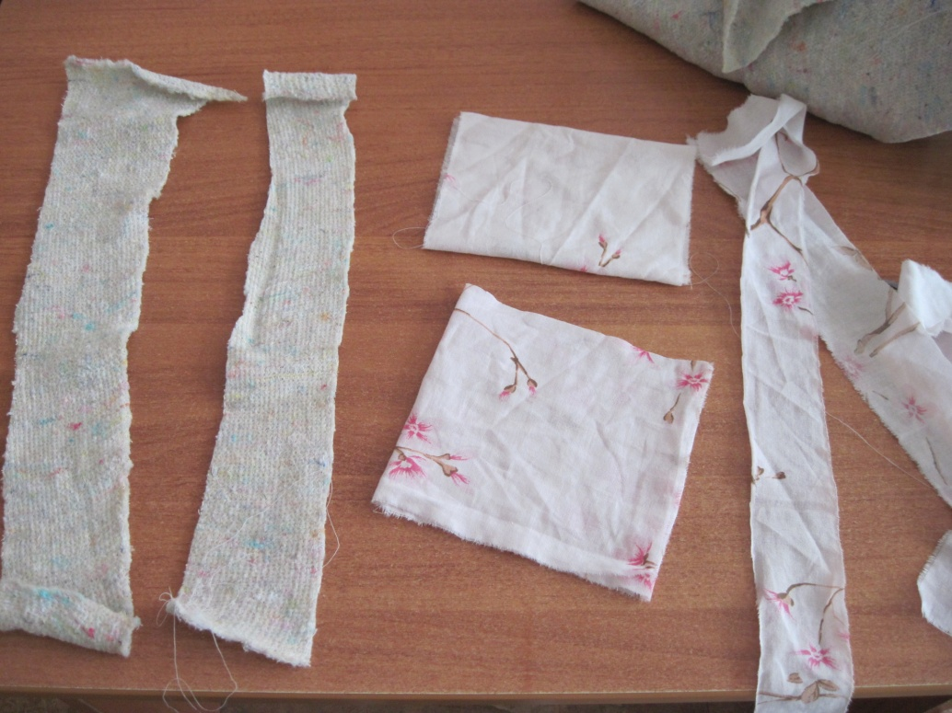
Как приготовить тампоны
Для тампонов я брала старую хлопчатую ткань – снаружи нужна ткань без ворса, чтобы не оставались ворсинки на стекле, а внутрь лучше всего проложить кусочки хозяйственной ткани - не поролон. Заготавливаем три тампона – для красных, жёлтых и синих цветов.
Тампоны используются только в течении одного дня работы над росписью , на другой день нужно будет приготовить новые.
